申报流程
2024年度郑州市旧房装修、厨卫改造所用材料物品购置补贴期限为2024年9月30日（含）至2024年12月31日，活动期间，消费者准备好相关申报材料后，可通过“郑好办”APP全流程线上操作，申请流程如下：
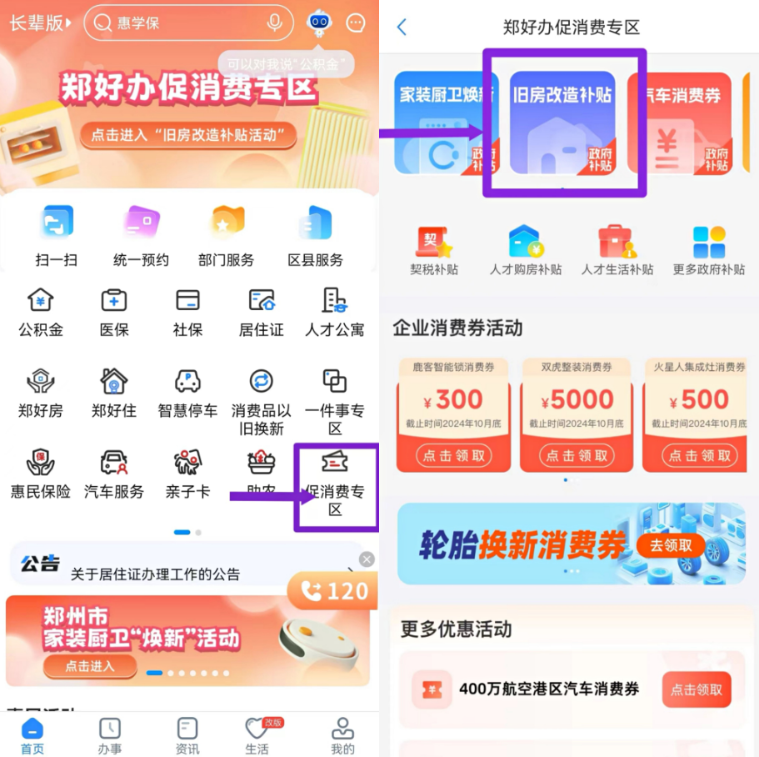
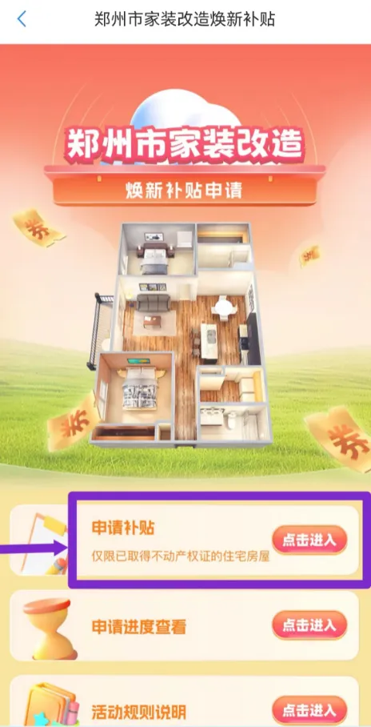
一、登录郑好办APP填报申请
第一步，登录“郑好办”APP，输入个人账号及密码，进行登录。
第二步，需要进入“郑州市家装改造焕新补贴申请”界面，在主界面滑动功能模块中点击“促消费专区”，进入后点击“旧房改造补贴”。
第三步便可填写信息申请补贴。点击“申请补贴”进入，根据界面提醒，依次选择“同意并授权”“同意协议”，逐项填报相关信息。
需上传填报的相关信息包括：
1.申请人居民身份证信息（系统自动获取或拍照上传）
2.《2024年度郑州市住宅房屋装修、厨卫改造材料物品补贴申报表》（线上填报）
3.申请人不动产权证或房屋产权证（系统自动获取或拍照上传）
4.与企业签订的装修（服务）或购买材料合同、出货单等凭证
5.物品材料购置纸质发票原件（或电子发票打印件）
6.房屋改造前和改造后照片（或装修开工后施工照片）
7.申请人银行账号及开户行信息
二、相关部门审核
申请材料齐全的，各开发区、区县（市）住房保障部门原则上在5个工作日内对申报材料进行审核，审核通过的进入补贴发放环节。申请材料不齐全的，申请人可在3个工作日内补齐。
申请人提交的申报材料不符合、不完整或者不清晰无法辨别的，应在3个工作日内补正有关信息及材料，逾期未能补正的，视为本次申请无效。
三、补贴发放
经各开发区、区县（市）住房保障部门审核通过后，市住房保障部门按照申请顺序，会及时将市财政预拨资金支付到申请人个人账户。
据悉，纳入本次购置补贴的物品材料品类包括地板、墙面、饰面砖、门窗、吊顶、窗帘、整体柜、卫具、洁具、淋浴房、管线等11类。面向郑州市行政区域内2023年9月30日（含）前首次取得不动产权证或房屋产权证的住宅（二手房以首次取得不动产权证或房屋产权证的时间为准），酒店式公寓、商铺、办公用房等非住宅居住建筑及非住宅不在本次政策范围内。
补贴期限为2024年9月30日（含）至2024年12月31日，资金总量控制，按照先到、先审、先得的原则，用完提前结束。
在具体补贴金额方面，提交装修款发票的，按照可补贴物品材料购置总价的20%计算补贴金额；提交采购发票的，按照发票记载的可补贴物品材料价格的20%计算补贴金额。上述标准的上限均为每套房的补贴金额最高不超过2万元。

